任务管理子系统设计
- 系统需求
对系统的应用层部分所有线程进行管理。
主要是为了开发人员和测试人员使用，方便进行问题的跟踪和调试。

- 子系统设计
  - 任务管理子系统原理图
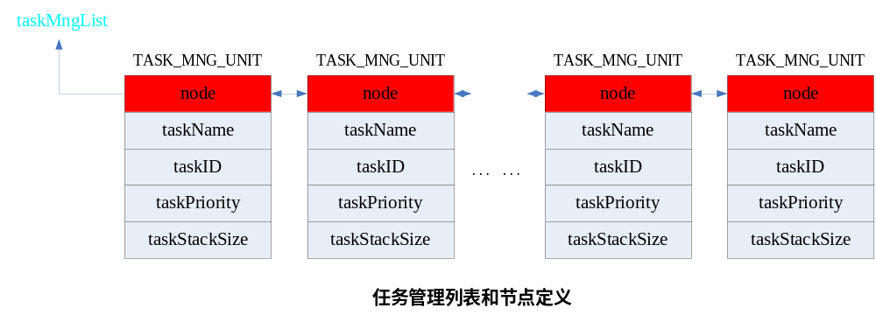
  - 数据结构
(1).任务管理列表的节点定义
/*任务管理节点数据结构*/
#define MAX_TASK_NAME_LEN 64
typedef struct
{
NODE node; /*任务管理列表节点*/
char taskName[MAX_TASK_NAME_LEN]; /*任务名称*/
pthread_t taskID; /*任务ID*/
TASK_PRO taskPriority; /*任务优先级*/
TASK_STACK_SIZE taskStackSize; /*任务堆栈*/
}TASK_MNG_UNIT, *TASK_MNG_UNIT_PTR;

(2).任务管理全局结构
/*任务管理全局结构*/
typedef struct
{
BOOL bInited; /*任务管理初始化完成标志位*/
pthread_mutex_t taskMngMutex; /*任务管理互斥量*/
LIST taskMngList; /*任务管理列表*/
}TASK_MNG, *TASK_MNG_PTR;

2.3 全局变量
作用域 | 变量类型 | 变量名 | 含义
static | TASK_MNG_PTR | pTaskMng=NULL | 任务管理全局结构指针

